Warszawa 24.11.2020r.

Konspekt pozalekcyjnych zajęć wychowawczych

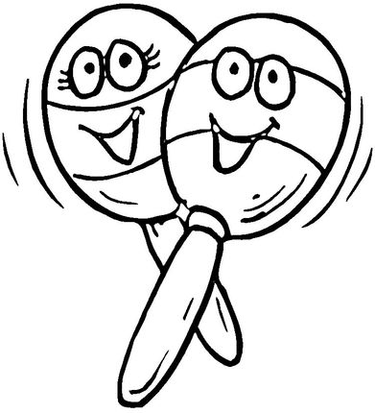
https://pl.pinterest.com/pin/40602834128123845/ dostęp 12.11.2020r

Temat: W rytmie ekologicznej Polki.
Prowadząca: Justyna Januszko
Grupa : wychowankowie ZSS im. E. Szelburg Zarembiny nr78
młodsza/ starsza
Miejsce: Klinika Nefrologii i Nadciśnienia Tętniczego
Kompetencje kluczowe: świadomości i ekspresji kulturalnej;
Cele ogólne:
- kształtowanie postaw proekologicznych;
- rozwijanie wyobraźni i wrażliwości muzycznej;
- aktywizowanie wychowanków;
Cele szczegółowe:
Wychowanek:
- wykorzystuje zużyte przedmioty do stworzenia instrumentu muzycznego ;
- bawi się stworzonym przez siebie instrumentem, wybijając rytm do utworu muzycznego;
- aktywnie spędza czas wolny;
Metody:
Podająca: pogadanka
Eksponująca: pokaz, ekspozycja
Formy pracy:
Grupowa i indywidualna;
Materiały dydaktyczne: mała plastikowa butelka, rolka po papierze toaletowym, kolorowe taśmy, ziarna albo nasiona do wyboru (fasoli/ ryżu/soczewicy itp.);

Przebieg zajęć:
- Wprowadzenie do tematu zajęć – zabawa „Dokończ zdanie”:
- Chciałbym grać na…
- Mój ulubiony instrument muzyczny to…
- Wymień 3 rzeczy, które nie są instrumentami, a wydają dźwięki?
- Na czym można grać?
- Co gwiżdże?
- Wymień 3 instrumenty drewniane.
- Podaj 3 instrumenty dęte.
- Czy istnieje instrument szarpany?
- Czy instrument może być większy od człowieka?
Na zakończenie:
- Czy ktoś z Was gra na jakimkolwiek instrumencie?

- Prezentacja filmiku: Na czym można grać?

https://youtu.be/fLSzy-gQscs

- Zaproszenie do wykonania ekologicznego instrumentu muzycznego.
Marakasy z recyklingu.
https://pl.pinterest.com/pin/863494928550252846/

- Omówienie prac.
- Koncertowanie do muzyki
Dzieci wygrywają rytm piosenki, wykorzystując swoje instrumenty.
Utwór „ Polka Ewy”. Prowadzący zaznacza, że w tym wypadku, muzyka została utworzona bez użycia prądu.

https://www.youtube.com/watch?v=q9MAIwJMc1U

